Oglasi – vježbe pisanja
Dragi učeniče, osmisli vlastite šaljive oglase od zadanih riječi!

TRAŽIM – JEZIK – LED – SLADOLED

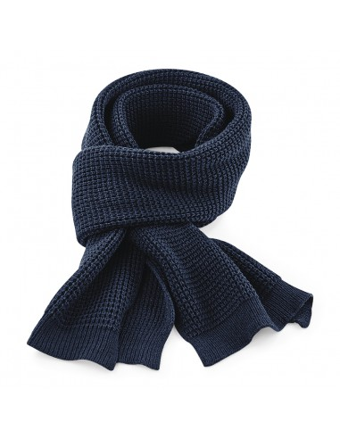KUPUJEM – ŠAL – VRAT – ŽIRAFA
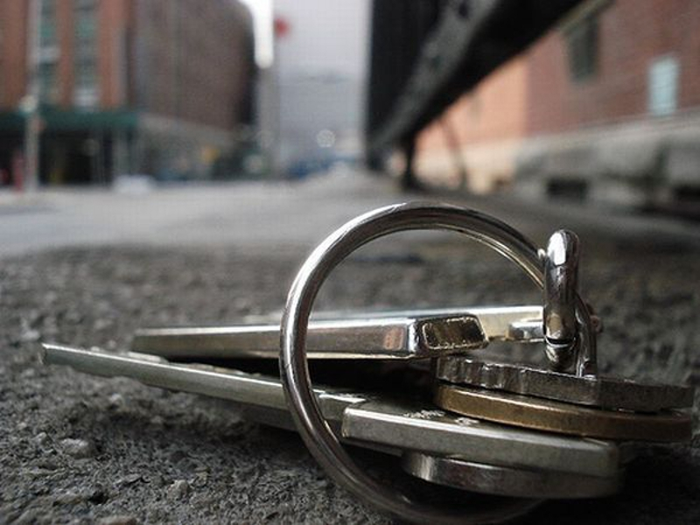

IZGUBLJEN – KLJUČ – VRATA

Rečenice piši u bilježnicu.
Ispod svake rečenice nacrtaj to što si pisao. Ne zaboravi na kraju rečenice staviti točku.

KUTIĆ ZA RODITELJE
Ova vježba je svojevrsna provjera razumijevanja napisanog. Slobodno im pomozite u formulaciji rečenice. Ali, pustite ih same da vidite što će nacrtati.

